
《4.2 平面镜成像》教案
教学目标
1．在实验探究中理解平面镜成像的特点，能在实际中应用平面镜成像的特点。
2．在实验探究中能主动操作，能用自己的语言对实验现象作出总结。
3．在探究“平面镜成像特点”的实验中，让学生领略物理现象的美妙与和谐，获得“发现”成功的喜悦。
教学重点
探究平面镜成像的特点，感受探究的各个环节。
教学难点
1．正确画出各种光现象的光路图。
2．凸透镜成像规律。
课时安排
1课时
课前准备
课件
教学过程
一、导入新课
这节课，我们就一起来学习探究《第二节 平面镜成像》。（板书设计）
二、自学互研
（一）平面镜成像的特点
自主阅读教材P_{58～59}的内容，独立思考并完成：
1．平面镜成像的原理是光的反射。
2．平面镜成像的特点：平面镜所成的像是虚像，像与物体的大小相等，像到平面镜的距离与物体到平面镜的距离相等，像与物体相对平面镜是对称的。
3．物理学中把能呈现在光屏上的像称为实像；不能在光屏上呈现，只能用眼睛直接看到的像称为虚像。
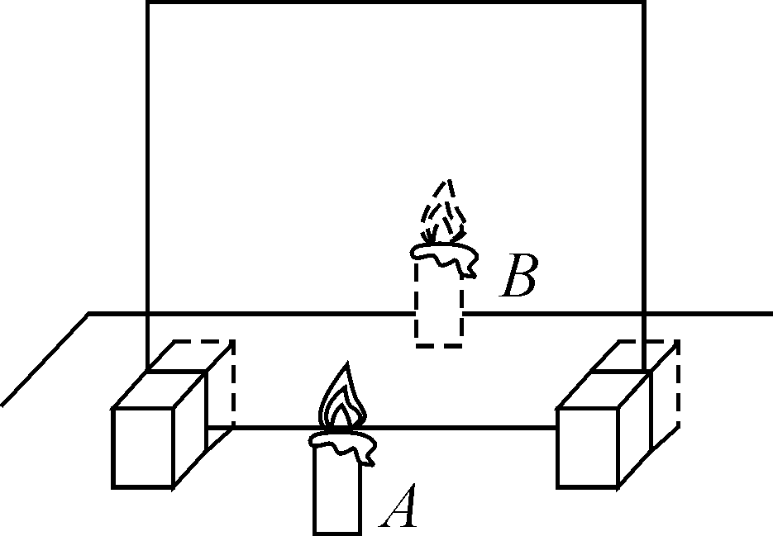
4．某实验小组用玻璃板、两支完全相同的蜡烛A和B、两个完全相同的棋子、白纸、支架、刻度尺、笔等器材探究平面镜成像的特点(如图所示)。
(1)用玻璃板代替平面镜的目的是便于确定像的位置。
(2)小明同学在寻找蜡烛像的位置时，无论怎样移动蜡烛B，都不能与蜡烛A的像重合，其可能的原因是玻璃板与桌面不垂直。
(3)同组的小红同学用棋子代替蜡烛进行实验，但怎么也看不清楚棋子的像，请你提出一个解决这个问题的办法：用手电筒照亮棋子。
（二）平面镜成像特点的应用
自主阅读教材P_{59～60}的内容，独立思考并完成：
5．平面镜的作用：可以成像，可以改变光的传播方向。
6．平面镜成像作图
像与物关于镜面对称，作图方法与数学上作对称图形的方法一致。
独立完成知识板块一、二，教师巡视，根据完成情况挑3组同学带领大家分别学习知识板块一、二，其他同学补充或纠错。
给每组分发器材，组织好方案的探究活动，学生观察和体验发生的现象并讨论其原因，教师选择一组在全班进行展开讲解。师生共同评估，得出一致性的结论。
对照学习目标思考：
1．今天我学到了什么知识？
2．我掌握了哪些研究方法？
3．我还存在的疑惑是什么？7.如图所示，学校楼梯拐角的墙上装有平面镜，既方便同学们整理仪容，晚上又能利用光的反射对楼道进行照明。请在图中准确画出灯S发出的光经平面镜反射后到达A点的光路图。
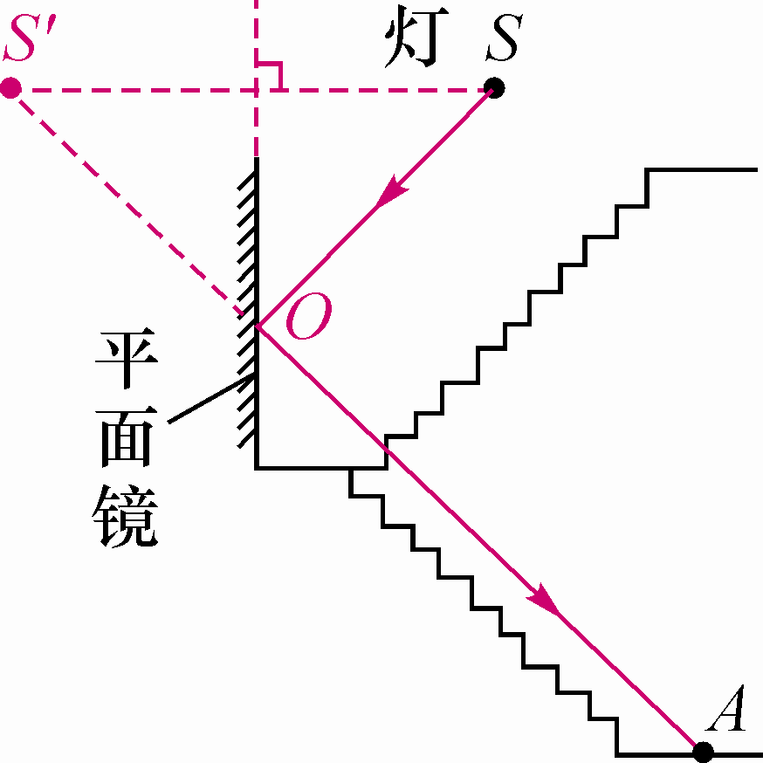
三、合作探究
1．对学
分享独学1～7题：(1)对子之间检查独学成果，用红笔互相给出评定等级。(2)对子之间针对独学的内容相互解疑，并标注出对子之间不能解疑的内容。
2．群学
小组研讨：(1)小组长先统计本组经对学后仍然存在的疑难问题，并解疑。(2)针对将要展示的方案内容进行小组内的交流讨论，共同解决组内疑难。
四、交流展示
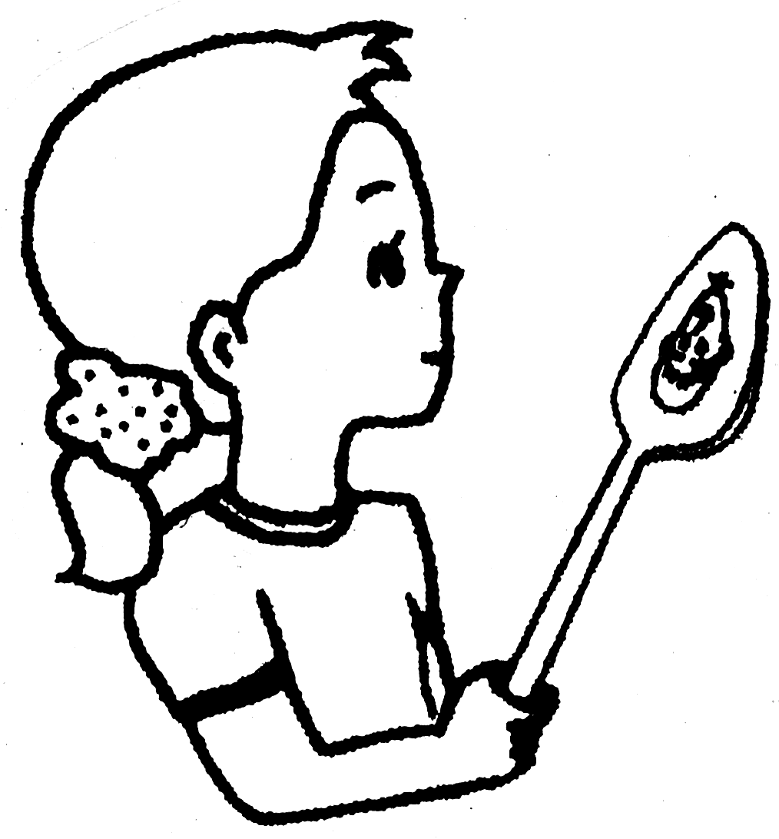
方案 拿起光亮的勺子，观察勺子的两个面。勺子凸出来的一面叫凸面，勺子凹进去的那面叫凹面。小芳同学把勺子竖起放置，看勺子的凹面，看到了自己倒立的像，如图所示。
(1)在实验中，如果小芳同学把勺子竖直放置，看勺子的凸面，会看到怎样的现象？
答：会看到自己正立、缩小的像。
(2)凹面镜和凸面镜在实际生活中有哪些应用？
答：凹面镜会聚光，可以制成太阳灶、车灯反光装置等；凸面镜发散光，可以扩大视野，如汽车观后镜、公路转弯镜等。
五、板书设计
第二节 平面镜成像
1.平面镜成像的特点
2.平面镜成像特点的应用
六、教后反思

